Travail d'investigation

Comparaison entre la puissance thermique dissipée par une résistance alimentée sous tension continue ou sinusoïdale

Dans le cadre de ce travail d'investigation vous allez par l'expérimentation multi-physique trouver la valeur de la tension alternative qui produirait la même puissance dissipée qu'une tension continue.

Modèle multi-physique à utiliser
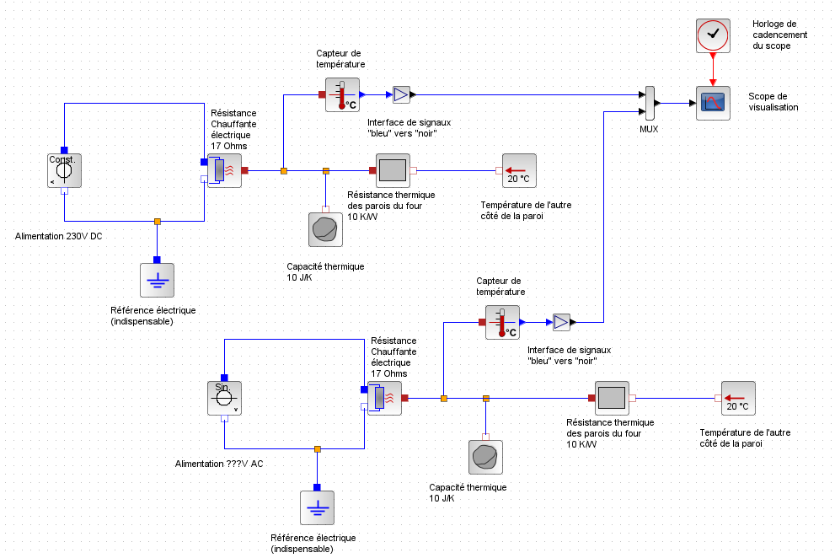
Pour la simulation, utiliser le modèle ci-contre.

Pour l'étude vous maintiendrez la tension d'alimentation continue à 230V DC et vous pourrez commencer les essais à 230V crête (Amplitude) et 50Hz pour l'alimentation alternative sinusoïdale.

Travail demandé
- Trouver la valeur crête (amplitude) de la tension alternative sinusoïdale qui produirait la même quantité de chaleur que la tension continue (230V DC).
- Sur internet, chercher la relation qui lie une grandeur efficace à son amplitude pour un signal sinusoïdal.
- Conclure.

